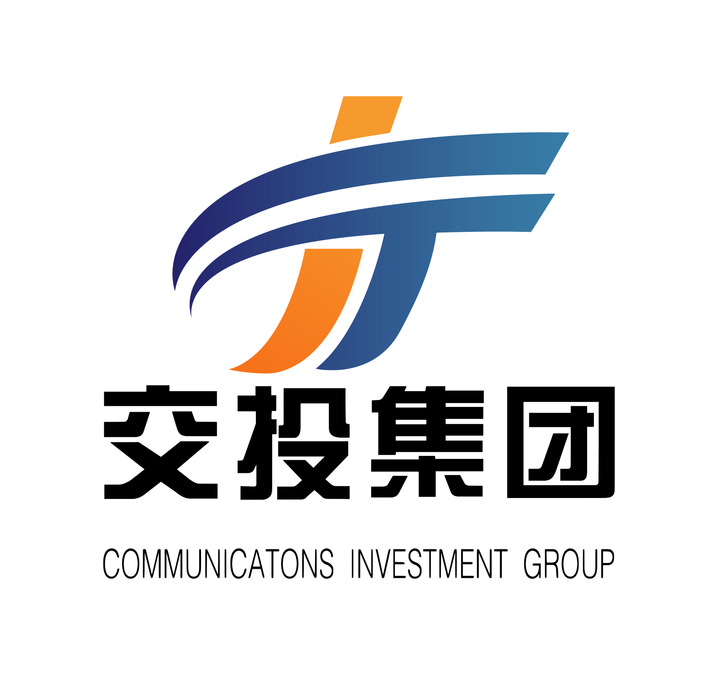
浙江长兴通景贸易有限公司岗位信息表

岗位类别 | 岗位名称 | 用工人数 | 岗位资格条件 | 岗位工作职责 | 岗位薪酬 | 备注
管理 | 综合管理部部长 | 1 | 1.40周岁及以下（1983年3月1日后出生）；  2.全日制本科及以上学历；  3.具有较强的沟通能力及沟通技巧；4.具有2年以上行业人力资源及行政管理从业经历； | 1.负责综合管理部管理和工作组织；2.协助总经理处理各项事务；3.修订完善相关的制度办法并按照要求定期牵头组织召开股东会、董事会；4.负责组织和落实公司“三重一大"、党风廉政建设等工作；5.负责公司法律事务管理工作,参与公司重大经营涉法事务；6.负责公章印章管理，落实用印审批制度；7.负责公司文书档案管理工作,对公司各类文电内容进行审核把关及印发，做好文书资料的收发、传阅、归档管理工作；8.完善人事管理制度，并履行人事管理职责；9.负责协调公司企业文化建设工作,推进公司依法经营、规范管理；10.按时完成领导交办的临时性工作。 | 年薪6-8万/年(含“五险一金”个人承担部分）+其他福利 | 具体按照员工薪酬福利管理实施办法执行。
管理 | 行政专员 | 1 | 1.40周岁及以下（1983年3月1日后出生）；  2.全日制本科及以上学历；  3.能熟练掌握文字编辑和办公软件的操作；  4.有2年以上相关工作经验。 | 1.协助部长处理各项事务；2.负责日常行政办公各项事务；3.处理公司对外接待工作；4.按照公司行政管理制度处理其他相关事务。 | 年薪5-7万/年(含“五险一金”个人承担部分）+其他福利 | 具体按照员工薪酬福利管理实施办法执行。
业务 | 业务员 | 2 | 1.40周岁及以下（1983年3月1日后出生）；  2.本科及以上学历；  3.具有较强的沟通能力及沟通技巧；  4.具备一定的市场分析及判断能力；  5.有销售工作经验、业绩突出者优先。 | 1.负责国内市场的有色金属的现货贸易，为公司设计期货、现货套利策略；2.根据营销计划，完成销售指标；3.开拓新市场，发展新客户；4.管理并维护客户关系以及客户间的长期战略合作计划。 | 底薪5-8万/年(含“五险一金”个人承担部分）+提成+其他福利 | 具体按照员工薪酬福利管理实施办法和提成办法执行。
业务 | 运营 | 1 | 1.40周岁及以下（1983年3月1日后出生）；  2.本科及以上学历；  3.工作积极主动，耐心细致，责任心强，富于团队协作精神，具备综合、系统分析驾驭能力，善于沟通；  4.具有较强的组织协调力、统筹力、执行力；  5.熟悉各种办公设备及常用的办公软件；  6.工作负责、主动、具有团队意识。 | 1.负责风控管理；2.负责合同的制作；3.统计、汇总、分析本销售团队各项销售数据，做好台账；4.负责整理客户资料、销售协议、合同等存档管理。5.做好销售的后台支持协助业务员负责客户订单处理与跟踪及发货事宜，做好相关客户服务工作；6.配合业务员处理其他相关事务。 | 年薪5-7万/年(含“五险一金”个人承担部分）+其他福利 | 具体按照员工薪酬福利管理实施办法执行

